UNIVERZITA PALACKÉHO V OLOMOUCI

Seminární práce – ČESKÝ JAZYK
Téma: Vyjmenovaná slova po L

Linda Suchanová
U1ST – 2. skupina
2012/2013
- Doplňte správně i/í, y/ý.
- Kočka se l_sala k babičce. Na mezi rostl keř zvaný l_ska. Bl_zko břehu byla kachna l_ska. Příl_š silně se bl_ská. Osl_k měl na čele l_sinu. Linda má na l_tku kl_ště. Snědl l_skové oříšky. L_žujeme na L_sé hoře.
(Pracovní sešit pro 3. ročník - Vyjmenovaná slova hrou - Mgr. Zuzana Jirků, Mgr. Jana Tabarková, nakladatelství Nová škola 2004)

- l_tr l_monády, závada na pl_novodu, nabl_skat nábytek, být bl_zoučko, l_stky do divadla, škodl_vý l_kožrout, trvalé bydl_ště, voda pl_ne v bytřině, hbitě pol_kal, L_sá nad Labem, čarovné housl_čky a bubínek
(Pracovní sešit pro 3. ročník – Český jazyk 3 – PaedDr. Hana Mühlhauserová, nakladatelství Nová škola 2002)

- rozbitý pl_noměr, l_tostivá L_dka, nepl_tvej jídlem, zmrzl_na se rozpl_vala na jazyku, rychle pol_kat, spl_vavá záclona, L_bor, L_buška a Jul_nka, spol_kat sousto, upl_nulý týden, l_dé pl_nule přecházeli, bl_zoučko se bl_ská, l_sty l_py, pl_nulá řeč, l_šák se pl_ží, hbitá Al_ce
(Pracovní sešit pro 3. ročník – Vyjmenovaná slova hravě - PaedDr. Hana Mühlhauserová, nakladatelství Nová škola Brno 1997)

- usl_šeli vzl_kání, ml_nář a ml_nářka, l_zat zmrzl_nu, ml_t v ml_ně, upl_nulo někol_k let, l_sá ptáčata, l_tkové svaly, pol_bek na cestu, bl_zká kamarádka L_da, pel_ňkový odvar, l_kové sandály, pl_šová hračka, sl_by chyby, kapky se bl_ští, l_tuji toho, svítipl_n
(učebnice pro 3. ročník – Český jazyk 3 – Mgr. Zita Janáčková, PaedDr. Hana Mühlhauserová, PhDr. Olga Příborská, Mgr. Jitka Zbořilová, nakladatelství Nová škola Brno 2002)

- Kočka Micka se ke mně l_sala. Sl_by se mají dodržovat. Sl_šeli jsme l_tostivé vzl_kání. Nepol_kej velká sousta. Bl_ží se bouře a l_ják. Na l_stech se bl_štěla rosa. Dal_mil bydlí v bl_zkém městě. Náš Rek měl v kožichu kl_ště. Jul_án spadl z kola a odřel si l_tko. Dědečkova hlava je l_sá. Pára je pl_nné skupenství vody.
(Pracovní sešit pro 3. ročník- Hravá vyjmenovaná slova – Mgr. Lenka Dočkalová, nakladatelství Nová škola s.r.o. 2011)

- Diktát
Ovoce ukládáme do košíku z lýka. Lyžař potřebuje lyže a dobré lyžařské boty. Když je ticho, slyšíme až u nás klapat blízký mlýn. Jídlem nikdy neplýtvejte. Zajíc splašeně kličkoval polem. Starý muž měl úplně lysou hlavu. U kvetoucích líp bylo slyšet bzukot jako v úle. Pelyněk je hořká bylina.
(Pracovní sešit – Český jazyk pro 3. ročník – Hana Mikulenková, nakladatelství Prodos 1993)

- Grafické cvičení
- Vybarvěte modře slova vyjmenovaná, žlutě příbuzná a červeně slova s i po l.
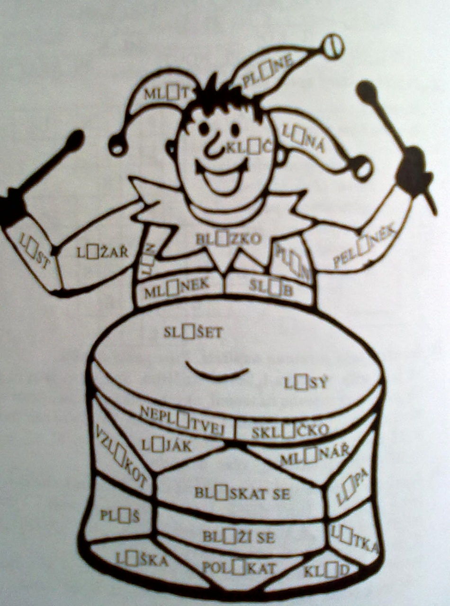

(Pracovní sešit pro 3. ročník – Vyjmenovaná slova hravě - PaedDr. Hana Mühlhauserová, nakladatelství Nová škola Brno 1997)
- Pod každý obrázek napište, které z vyjmenovaných slov znázorňuje
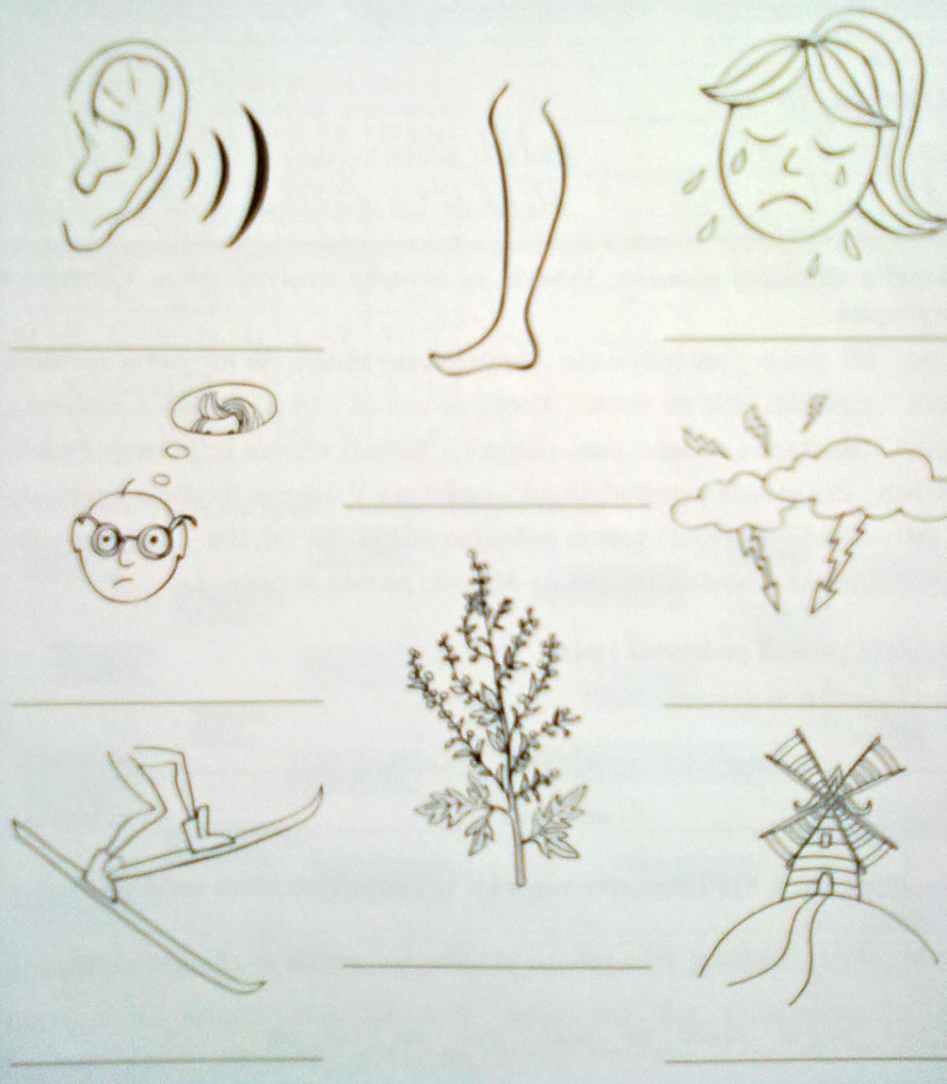

(Pracovní sešit pro 3. ročník- Hravá vyjmenovaná slova – Mgr. Lenka Dočkalová, nakladatelství Nová škola s.r.o. 2011)

- Korektura textu
Zadání: Opravte chyby v diktátě nepozorného žáka. Napište správně:

Lýda si rozbyla liži. Kočka Lýže mlýčko. Olynka dlouho neslišela tak lýbeznou hudbu. Daroval bývalému spolužákovi plišovou hračku. Pod kůrou lýpy najdeš líko. Lyduška ztratila v Přibislavi klýče. Ližařské vybavení ho stálo několyk tisíc korun. Ve sbýrce motýlů nechyběl ani lyšaj.
(Pracovní sešit pro 3. ročník - Vyjmenovaná slova hrou - Mgr. Zuzana Jirků, Mgr. Jana Tabarková, nakladatelství Nová škola 2004)

- Didaktická hra zaměřená na procvičování jevu

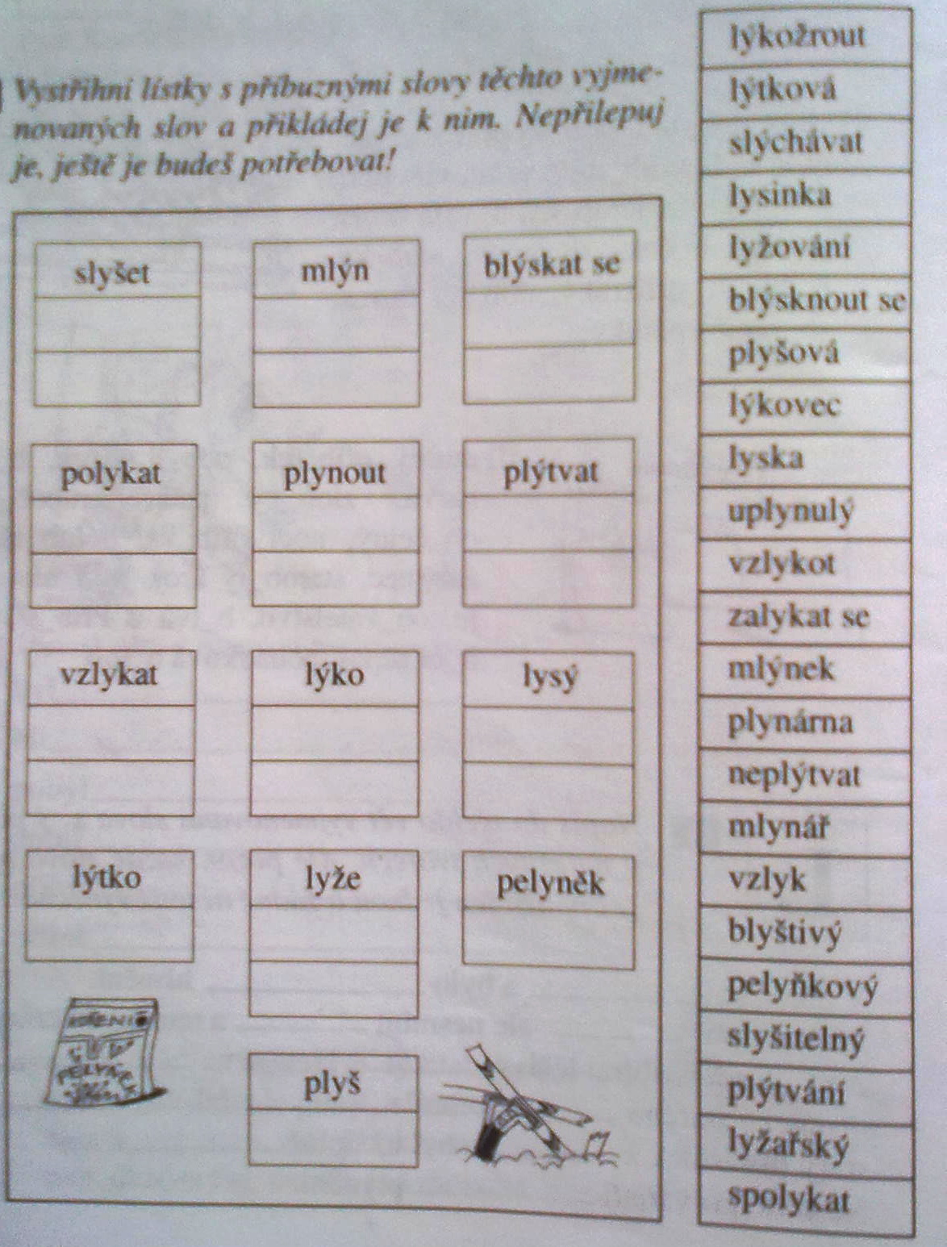

(Pracovní sešit – Cvičebnice českého jazyka pro 3. ročník základní školy, nakladatelství Fortuna)

